Муниципальное дошкольное образовательное бюджетное учреждение детский сад №15 «Улыбка»
Образовательный паспорт старшей разновозрастной группы
на 2020-2021учебный год.
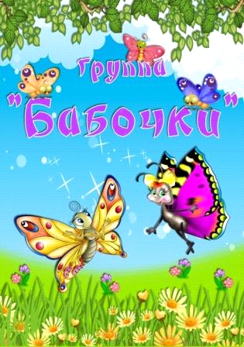
2020-2021 г.г

Утверждаю:
Заведующая МДОБУ
Ирбейский детский
№ 15 «Улыбка»
______ Ю.В.К урохтина

«___» ____________2020 г.

Паспорт старшей разновозрастной группы
«Бабочки»

Составила: Дорошенко С.А.

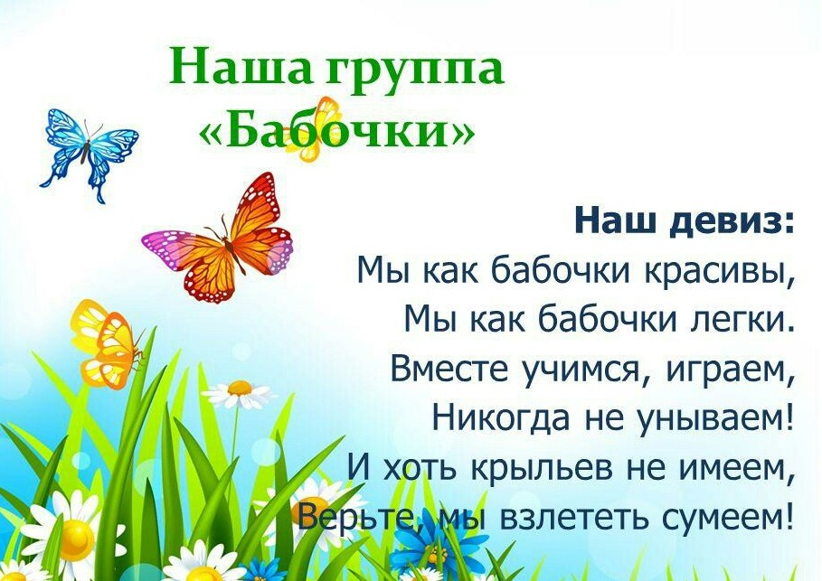
Образовательный паспорт старшей разновозрастной группы «Бабочки».
Возрастная группа: старшая разновозрастная
Формат услуг: реализация Основной образовательной Программы дошкольного образования.
Направление: Художественно-эстетическое развитие
Воспитатели:
Дорошенко Светлана Андреевна педагогический стаж с 01.11.2008 года.
Рудковская Елена Петровна педагогический стаж с 03.04.2015 года.
Младший воспитатель: Мерзликина Роза Владимировна.
Музыкальный руководитель: Ковалева Ольга Сергеевна с 26.01.2015 года.
Педагог-психолог: Бабенко Ирина Владимировна.
Списочный состав группы: 20 человек (мальчиков – 10; девочек 10).
Документация группы.
Табель группы.
Журнал здоровья детей.
Календарный план.
Календарно-тематическое планирование.
Сведения о родителях (законных представителей) воспитанников.
Паспорт группы.

Список детей старшей разновозрастной группы.
1.Бекешко Милана.
2.Власкина Вероника.
3.Долгов Артем.
4.Дорошенко София.
5.Иванов Илья.
6.Ибрагимова Анастасия.
7.Коновалов Женя.
8. Лебедев Матвей.
9. Левкин Кирилл.
10.Левкин Рома.
11. Можарова Вероника.
12.Нагорная Яна.
13.Нагорная Люба.
14.Нахаев Максим.
15.Онзуль Антон.
16.Сухоплюев Влад.
17.Третьяков Артем.
18.Цивкиш Милана.
19.Чистякова Наташа.
20.Яковлева Кристина.

В группе создана уютная естественная обстановка, гармоничная по цветному и пространственному решению, обладают светлые пастельные тона для оформление стен, подобрана мебель естественных оттенков. Предметы мебели гармонировали друг с другом, оформлены в едином стиле. Мебель для детей соответствует возрасту.
Социально - личностное направление представлено образовательной областью «Социализация»
Задачи: Воспитывать умение общаться со сверстниками, играть в коллективе, умение договариваться обогащать словарный запас детей, развивать нравственные способности, развивать нравственные способности.
Необходимо гибкое зонирование предметно-развивающей среды с учетом детских интересов и индивидуальных потребностей. Пособия, игрушки при этом располагаются так, чтобы не мешать свободному перемещению детей.
Строго соблюдается требование безопасности предметно-пространственной среды для жизни и здоровья ребенка: соответствие детской мебели, игрового и дидактического материалов возрастным и санитарно-гигиеническим требованиям.
Важно, чтобы все содержание образовательного процесса способствовало неуклонному развитию познавательной и эмоциональной сферы детей, обогащению личного опыта, самостоятельности и давало ребенку ощущение единой дружной семьи и радости общения со сверстниками и взрослыми в детском саду.
Режим дня в холодный период года

Режимные моменты | Возрастная группа/время
 | Средняя группа | Старшая группа | Подготовительная группа
Дома
Подъем, утренний туалет | 7.00-7.30 | 7.00-7.30 | 7.00-7.30
В детском саду
Прием детей, самостоятельная деятельность | 7-30-8.30 | 7-30-8.30 | 7-30-8.30
Утренняя гимнастика | 8.30-8.38 | 8.30-8.40 | 8.30-8.40
Подготовка к завтраку, завтрак | 8.40-9.10 | 8.40-9.10 | 8.40-9.10
Самостоятельная деятельность | 9.10-9.20 | 9.10-9.20 | 9.10-9.20
Непосредственно организованная  деятельность | 9.20- 9.40  9.50--10.10 | 9.20-9.45  9.55-10.20  10.30-10.55 | 9.20-9.50  10.00-10.30  10.40-11.10
Второй завтрак | 10.15-10.30 | 10.25-10-35 | 9.50-10.00
Подготовка к прогулке | 10.30- 10.40 | 11.00-11.15 | 11.20-11.30
Прогулка | 10.35-12.05 | 10.15-12.15 | 11.30-12.30
Возвращение  с прогулки, самостоятельная деятельность, подготовка к обеду | 12-05-12.15 | 12.15-12.30 | 12.30-12.45
Обед | 12.15-12.50 | 12.30-13.00 | 12.45-13.15
Подготовка ко сну, дневной сон | 12.50-15.00 | 13.00-15.00 | 13.15-15.00
Постепенный подъем, самостоятельная деятельность | 15.00-15.15 | 15.00-15.15 | 15.00-15.15
Совместная деятельность | 15.15-15.30 | 15.15-15.30 | 15.15-15.30
Полдник | 15.30- 15.50 | 15.30- 15.50 | 15.30- 15.50
Самостоятельная деятельность, чтение художественной литературы, вечерняя прогулка | 15.50-18.00 | 15.50-18.00 | 15.50-18.00
Дома
Прогулка | 18.00-19.00 | 18.00-19.00 | 18.00-19.00
Возвращение домой, легкий ужин, спокойные игры | 19.00-20.45 | 19.00-20.45 | 19.00-20.45
Ночной сон | 20.45-7.00 | 20.45-7.00 | 20.45-7.00

Режим дня в тёплый период года

Режимные моменты | Возрастная группа/время
 | Средняя группа | Старшая группа | Подготовительная группа
Дома
Подъем, утренний туалет | 7.00-7.30 | 7.00-7.30 | 7.00-7.30
В детском саду
Прием детей, самостоятельная деятельность | 7-30-8.30 | 7-30-8.30 | 7-30-8.30
Утренняя гимнастика | 8.30-8.38 | 8.30-8.40 | 8.30-8.40
Подготовка к завтраку, завтрак | 8.40-9.20 | 8.40-9.20 | 8.40-9.20
Самостоятельная деятельность | 9.20-9.35 | 9.20-9.35 | 9.20-9.35
Непосредственно организованная  деятельность | 9.35- 10.00 | 9.35-10.00 | 9.35-10.00
Второй завтрак | 10.00-10.10 | 10.00-10-10 | 10.00-10.10
Подготовка к прогулке | 10.10- 10.20 | 10-10-10.20 | 10.10-10.20
Прогулка | 10.20-12.05 | 10.20-12.15 | 10.20-12.30
Возвращение  с прогулки, самостоятельная деятельность, подготовка к обеду | 12.05-12.15 | 12.15-12.30 | 12.30-12.45
Обед | 12.15-12.50 | 12.30-13.00 | 12.45-13.15
Подготовка ко сну, дневной сон | 12.50-15.00 | 13.00-15.00 | 13.15-15.00
Постепенный подъем, самостоятельная деятельность | 15.00-15.15 | 15.00-15.15 | 15.00-15.15
Совместная деятельность | 15.15-15.30 | 15.15-15.30 | 15.15-15.30
Полдник | 15.30- 15.50 | 15.30- 15.50 | 15.30- 15.50
Самостоятельная деятельность, чтение художественной литературы, вечерняя прогулка | 15.50-18.00 | 15.50-18.00 | 15.50-18.00
Дома
Прогулка | 18.00-19.00 | 18.00-19.00 | 18.00-19.00
Возвращение домой, легкий ужин, спокойные игры | 19.00-20.45 | 19.00-20.45 | 19.00-20.45
Ночной сон | 20.45-7.00 | 20.45-7.00 | 20.45-7.00

Расписание занятий для детей 4 – 5 лет

Понедельник | Вторник | Среда | Четверг | Пятница
1.Познавательное развитие (ознакомление с окружающим миром) | 1.Познавательное развитие (формирование элементарных математических представлений) | 1.Речевое развитие | 1.Художественно-эстетическое развитие (лепка/ аппликация) | 1.Художественно-эстетическое развитие (рисование)
2.Физическое развитие | 2.Физическое развитие | 2.Художественно-эстетическое развитие (музыка) | 2.Физическое развитие (на прогулке) | 2.Художественно - эстетическое развитие (музыка)

Расписание занятий для детей 5 – 6 лет

Понедельник | Вторник | Среда | Четверг | Пятница
1.Познавательное развитие (ознакомление с окружающим миром) | 1.Познавательное развитие (формирование элементарных математических представлений) | 1.Речевое развитие | 1.Речевое развитие | 1.Художественно - эстетическое развитие (рисование)
2.Физическое развитие | 2.Художественно - эстетическое развитие (лепка/ аппликация) | 2.Художественно - эстетическое развитие (музыка) | 2.Художественно - эстетическое развитие (рисование) | 2.Художественно - эстетическое развитие (музыка)
 | 3.Физическое развитие |  | 3.Физическое развитие (на прогулке)

Расписание занятий для детей 6 – 7 лет

Понедельник | Вторник | Среда | Четверг | Пятница
1.Познавательное развитие (ознакомление с окружающим миром) | 1.Познавательное развитие (формирование элементарных математических представлений) | 1.Речевое развитие | 1.Речевое развитие (чтение художественной литературы) | 1.Художественно - эстетическое развитие (рисование)
2.Физическое развитие | 2.Художественно - эстетическое развитие (лепка/ аппликация) | 2.Познавательное развитие (формирование элементарных математических представлений) | 2.Художественно - эстетическое развитие (рисование) | 2.Художественно - эстетическое развитие (музыка)
 | 3.Физическое развитие | 3.Художественно - эстетическое развитие (музыка) | 3.Физическое развитие (на прогулке)

Обеспечение группы средствами обучения и воспитания (реализация ООП ДО).
Развивающая предметно-пространственная среда группы организована с учетом требований ФГОС.
Правильная организация предметно-развивающей среды – это одно из важных условий воспитательно - образовательной работы в условиях ФГОС. Развивающая предметно-пространственная среда должна обеспечивать возможность общения и совместной деятельности детей и взрослых, двигательной активности детей, а так же возможности для уединения. Она должна работать на самостоятельность и инициативность ребенка. Развивающая среда должна быть содержательной, насыщенной, доступной, трансформируемой, безопасной.
Предметно-развивающая среда в старшей разновозрастной группе построена в соответствии с Федеральным государственным образовательным стандартом дошкольного образования.
В раздевалке группы находятся индивидуальные шкафчики детей, скамейки. Здесь же находится информационный стенд для родителей, в котором размещаются консультации, памятки на интересующие темы родителей. А так же находится информация о тематических неделях в детском саду и рекомендации родителям в рамках тематической недели, рекомендации родителям (консультативный пункт). Имеются папки-передвижки. Имеется СТЕНД «Наше творчество», полочка для выставки работ по лепке, где родители могут посмотреть, чем ребенок занимается в детском саду, СТЕНД «Наши достижения», СТЕНД «Что нельзя приносить в детский сад».

№ п/п | Центр | Цель | Наполнение
 | «Центр экспериментирования и природы» | Развитие познавательно-исследовательской деятельности, совершенствование сенсорного развития, развитие экспериментальной и проектной деятельности. | Комнатные растения, сезонные картинки, календарь природы, материал для экспериментирования: разные виды бумаги, ракушки, шишки, крупа, семена, образцы разных тканей, лупа, магниты, сосуды, мерки для сыпучих и жидких материалов, песочные часы, стол для углубления для воды и песка, карточки – схемы для проведения экспериментов. Красители: гуашь, краски, кисти. Медицинские материалы: груша, пипетки, вата, воронка. Технические материалы: скрепки, гвозди, болты, шурупы. Прочие материалы: мыльные пузыри, лейки, формочки для замораживания льда, воздушные шары. Картотека опытов.
2. | «Центр развивающих игр» | Расширение познавательного сенсорного опыта детей. | Дидактические игры, настольно-печатные игры, лото, домино в картинках, пазлы, шашки, предметные и сюжетные картинки, тематические наборы картинок, мелкая мозаика, наборы разрезных картинок, настольно-печатные игры разнообразной тематики и содержания. Пособия для нахождения сходства и различия предметов. Доска, мел.
3. | Центр дежурства | Привитие навыков трудовой деятельности, формирование умения эстетически сервировать стол. | Стенд «Мы дежурим в группе». Карточки с картинками, обозначающими каждого ребенка. Фартуки для дежурства по столовой. Колпаки для дежурства по столовой. Алгоритм выполнения трудовых действий дежурными. Емкость для мусора.
4. | Центр занимательной математики, игротека. | Формирование представлений и закрепление уже имеющихся знаний. | Математический планшет, карточки «Счет от 1 до 10», д/и «Математические цветочки», развивающая игра «Найди сам», д/и «Домики для форм и фигур», д/и «Крестики и нолики», д/и «Найди на ощупь», д/и «Продли цепочку», д/и «Собери бусы», лото «Геометрические фигуры», шнуровка-сортер «Сложные фигуры», счеты, часы, кубики с цифрами, веер с цифрами, рабочие тетради по математике.
5. | «Патриотический центр» | Создание условий, способствующих воспитанию патриотизма у детей, гордости за свой родной край и любви к Родине. | Плакат «Российский флаг, герб, Гимн». Портрет президента РФ. Плакат «Карта РФ». Дидактическое пособие «Москва столица нашей родины». Иллюстрации военной техники. Папка-передвижка «Достопримечательности нашего села». Папка – передвижка «День защитника Отечества». Флажки.
6. | Творческая мастерская | Формировать у детей интерес к изобразительной деятельности, развивать воображение, фантазию, мелкую моторику рук, воспитывать аккуратность, самостоятельность, усидчивость. | Набор цветных карандашей, гуашь, набор фломастеров, заготовки для рисования (раскраски), бумага тонкая и плотная, картон, влажные салфетки для вытирания рук во время и после работы, кисти для рисования, пластилин, трафареты, палитры, доски для лепки, ножницы с тупыми концами, клей карандаш. Дополнительный материал: листья, обрезки бумаги, кусочки поролона, лоскутки ткани, палочки и др.
7. | Центр книги | Приучать детей слушать сказки, рассказы, стихотворения, правильно воспринимать содержание, сопереживать его героям. Обогащать представления детей о мире. Знакомить с произведениями и мудростью писателей. | Детские книги с учетом возраста (произведения фольклора: потешки, песенки, народные сказки о животных, произведения русской и зарубежной классики, расказы, сказки,современных авторов с веселыми картинками). Рисунки по литературным произведениям: «Из какой сказки сказочный герой» (иллюстрации героев русских народных сказок). Портреты писателей и поэтов.
8. | Центр сюжетно-ролевых игр | Воспитывать умение общаться со сверстниками, играть в коллективе, умение договариваться, распределять роли, обогащать словарный запас детей, развивать коммуникативные и нравственные способности, формировать умение играть группами, развивать речь. | Кукла-Пупс (средний), куклы средние. Комплект постельных принадлежностей, набор кукольной посуды: чайной, столовой, кухонной. Набор овоще и фруктов, объемные муляжи. Коляска для кукол, Набор «Наш доктор». Набор парикмахера. Игровая мебель «Кухня», кроватка для кукол, детский утюг, халатик и шапочки для доктора, фартучки, косыночки, коврик мира. Различные машины средней и малой величины. Условный набор инструментов: молоточек, гаечный ключ, отвертки и т.д., строительный материал крупный и мелкий, конструктор «ЛЕГО». Подиум.
9. | «Музыкально-театральный центр» | Развитие творческих способностей у детей в самостоятельно-ритмической деятельности. | Дудочки, погремушки, гитара, бубен, маракасы, саксофон, металлофон, музыкальный барабан, музыкальное пианино. Дидактический материал «Музыкальные инструменты». Настольный театр «Чипполино», кукольный театр для обыгрывания сказок, ширма маленькая для настольного и кукольного театра, ободки на голову, костюмы животных.
10. | Центр физического развития | Развитие физических качеств ребенка, умений метать на дальность, профилактика плоскостопия, организация самостоятельной двигательной деятельности на основе использования накопления знаний, средств и методов в области физической культуры; удовлетворение потребностей детей в двигательной активности. | Оборудование для ходьбы и бега, равновесия ( доска с ребристой поверхностью, дорожка «Гусеница», дорожка со следочками для ног самодельная, дорожка из пробок для массажа ног, балансир для равновесия, балансир волчок). Для прыжков (скакалка короткая). Для катания, бросания, ловли  (мячи резиновые разных размеров, шарики пластмассовые, кегли большие, мешочки с песком, мячики вязаные, мячики массажные, кольцеброс). Для ползания и лазания (обручи разных размеров, дуги, гимнастические палки). Для общеразвивающих упражнений (султанчики, флажки разноцветные, платочки, ленточки.)
11. | Центр уединения. | Сохранение психического здоровья воспитанников, возможность уединению, сохранение эмоционального благополучия. | Домик, книги, игры, альбомы
 | ТЕХНИЧЕСКИЕ СРЕДСТВА
1. | Музыкальный центр
2. | ДВД плеер
3. | Телевизор

